番茄计时器

总体设计说明书

版 本 历 史

版本/状态 | 作者 | 参与者 | 起止日期 | 备注
1.0 | 项目组成员 |  | 2020/5/12

目录
一、概念类字典 4
二、总体设计目标 5
三、系统模块设计 6
3.1软件结构设计 6
3.2系统模块设计 7

一、概念类字典

- 添加账号信息表
字段名称 | 类型 | 描述 | 是否为空
ID | 文本输入 | 账号 | 不可为空
用户名 | 文本输入 |  | 不可为空
密码 | 文本输入 |  | 不可为空
表4. 1

- 专注计时记录表
字段名称 | 类型 | 描述 | 是否为空
ID | 后台获取 |  | 不可为空
日期 | 后台获取 |  | 不可为空
名称 | 文本输入 |  | 不可为空
专注时长 | 后台获取 |  | 不可为空
表4. 2

- 待办事项表
字段名称 | 类型 | 描述 | 是否为空
ID | 后台获取 |  | 不可为空
编号 | 后台读入 | 自动增长 | 不可为空
内容 | 文本输入 |  | 不可为空
表4. 3

二、总体设计目标
本产品的设计原理基于番茄工作法，为用户提供一个可以进行专注计时、记录待办事项、及时复盘工作、学习时长的效率类APP。用户可以通过安卓手机登录、使用本产品。以下为本客户端的分块功能设计概述。
（1）用户开启应用：记录用户ID信息
（2）用户设置时长模块
1.专注：核心功能之一，用户可以自行设置专注时长，能激发用户的热情和减少用户中途中断的可能。
2.白噪音模式：用户可以自行选择是否开启白噪音，帮助用户更好的沉浸状态和集中注意力
3.中止计时：用户可自行中止计时
4.完成计时：对于完成任务的用户有一定的激励或奖励机制
（3）新建待办事项：类似备忘录，用于制定工作计划、进度跟进，使学习效率有效提 升
（4）查看待办事项：用户可以直观的看到待办事项，便于日程安排管理和时间规划
（5）数据管理
1.计时记录：保存计时记录，用于形成总结报告
2用户信息
3.待办事项记录
（6）上传：上传到服务端数据库，展示了用户每天的行为数据，行为数据的统计能让 用户直观的了解自己使用APP的情况，能起到激励用户的作用。

三、系统模块设计

3.1软件结构设计
我们设计的基于番茄工作法的时间管理APP，目的是让用户专注高效的学习工作。用户通过合理安排日程，减少使用手机的时间，利用程序提供的白噪音作为背景声提高专注度。
番茄时间管理APP项目主要分为六大版功能模块：用户登录、设置时长、新建待办事项、查看待办事项、数据管理、上传。
用户登录：与用户建立连接，获得部分用户信息，保证用户隐私性事项记录；
用户时长设置：在此模块中，用户根据需求设置所需进行专注的时长，并可在专注状态选择打开或关闭白噪音。白噪音的音频是20-20000HZ，而人类的耳朵在每一瞬间只能处理一定的数量音频，这导致其他噪音在白噪音的背景下变得模糊。大脑注意不到它们，就不会被其它的声音所干扰，注意力也会更加集中。为预防用户在专注状态时出现突发事件，番茄时间管理APP提供终止计时功能；
新建待办事项:用户通过新建待办事项及时调整专注策略，并对建立的待办事项进行完成提醒，帮助用户更好管理时间；
查看待办事项：用户通过查看待办事项检查每日任务，合理安排时间，避免遗漏；
数据管理：通过数据管理，用户可获得专注记录，待办事项记录等，帮助用户回忆通过番茄时间管理APP完成的事项，用户由此得到正向激励，良好的数据管理是程序巩固用户的重要措施。
上传：在联网且登录状态下，将存储在本地的计时记录和待办事项记录上传至服务端数据库。
其中，本产品主要的六个模块如图3.1所示。
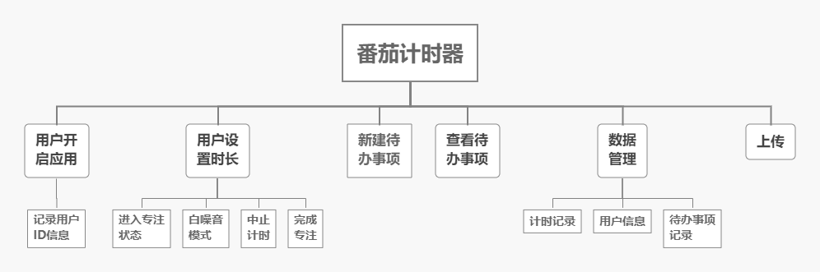
图3. 1

3.2系统模块设计
1.整体流程图
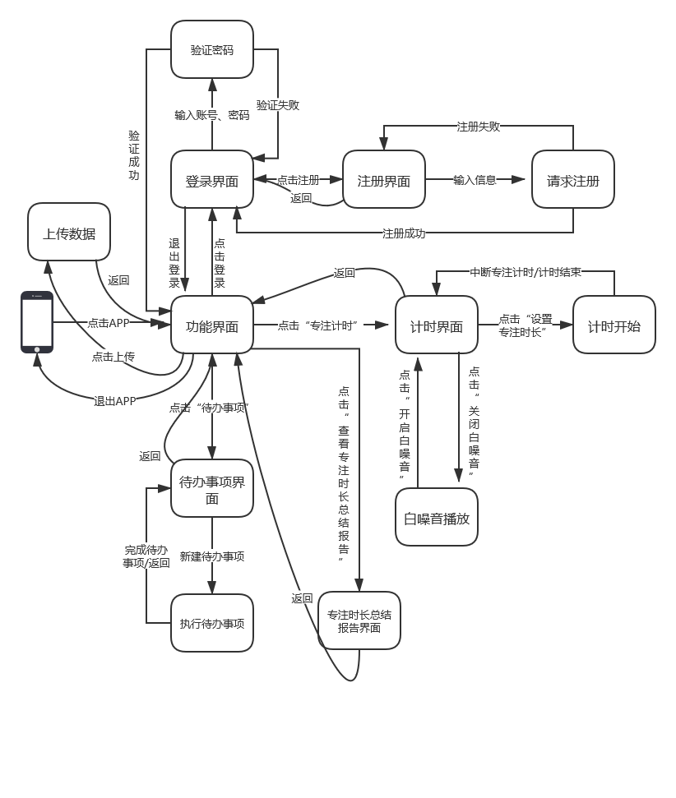
图3. 2

2.详细流程图
- 登陆注册模块
用户打开App，选择登录模块，点击登录，进入登录/注册界面。若已经注册过，则验证账号与密码进行登录，登陆成功；若密码输入错误，提示登录错误；若忘记密码，则找回密码，回答密保问题，后台会返回给用户密码。
若未注册过，则输入信息进行注册，后台管理系统会验证信息是否完善，若不完善，则提示错误，若完善，后台管理系统继续验证信息是否存在，若不存在，则注册失败，若存在，则注册成功。
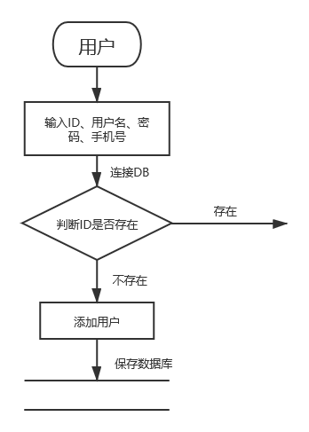
图3. 3注册
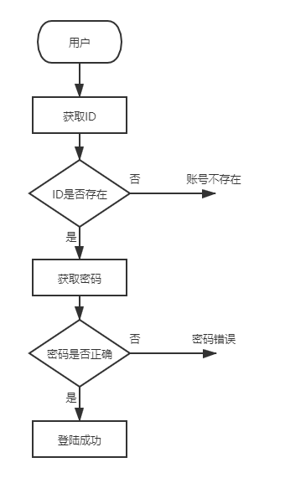
图3. 4登录

- 专注计时模块
用户进入专注计时模块，自定义专注时长和休息时长，确定后开始计时。在计时过程中，可选择开启白噪音功能，播放白噪音。计时结束或用户中止计时时，计时结束，完成计时。计时记录存储在本机上。
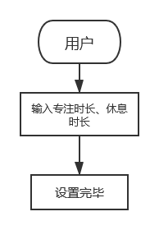
图3. 5
- 待办事项模块
用户进入待办事项模块，能够查阅本机上存储的待办事项，如果联网且登录，还可下载存储在在服务端数据库的待办事项记录。用户点击新建，可填写待办事项内容，确认后此待办事项存储在本机上。用户点击完成，可删除选定的待办事项。
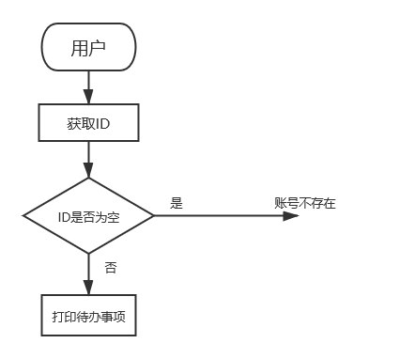
图3. 6查看待办事项
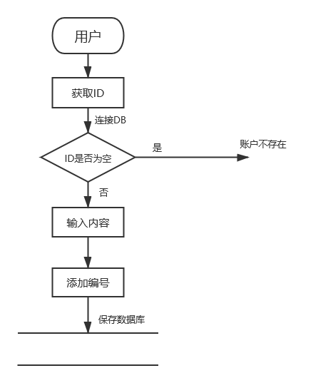
图3. 7新建待办事项
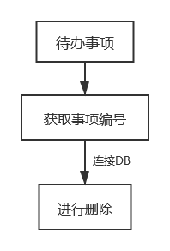
图3. 8完成待办事项

- 专注时长总结报告模块
用户点击专注时长总结报告模块，可生成查看专注时长的总结。在未登录或未联网的情况下，从本机上调取时长报告。
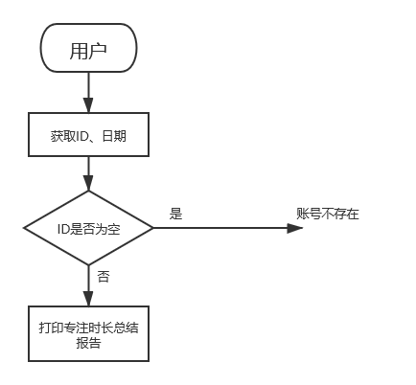
图3. 9

- 上传模块
用户登录且联网时，可选择将存储在本机上的计时记录、待办事项上传至服务端数据库。
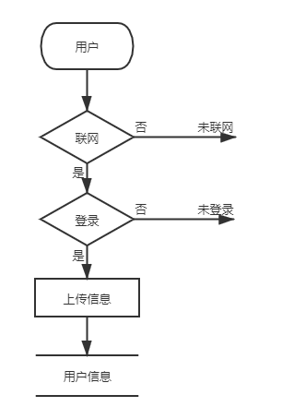
图3. 10

